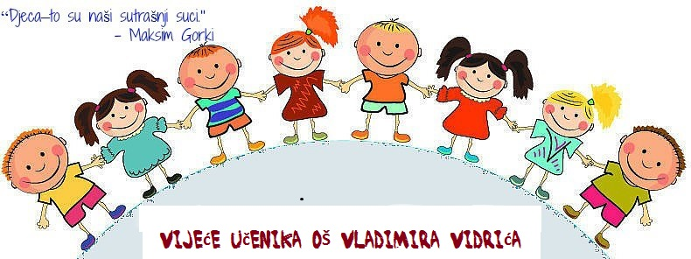

Poslovnik o radu VUŠ 2017./2018.g.

Mjesec | Sadržaj rada | Izvršitelji
Rujan | Biranje predsjednika razrednog odjela u VU škole | Razrednici, učenici
Listopad | Konstituiranje Vijeća učenika, izbor predsjednika, zamjenika i zapisničara  Usvajanje poslovnika o radu | Ravnateljica, socijalna pedagoginja i učenici
Studeni | Obilježavanje Međunarodnog dana tolerancije - interkulturalana škola  Razno | Ravnateljica, socijalna pedagoginja i učenici
 | Zimski odmor učenika
Siječanj | Kućni red škole,  osvrt na postignuti uspjeh i  stanje u razredu  Prehrana učenika | Ravnateljica, socijalna pedagoginja i učenici
Veljača | Obilježavanje dana  zaljubljenih  Razno | Ravnateljica, socijalna pedagoginja i učenici
Ožujak | Obilježavanje Međunarodnog dana sreće  Razno | Ravnateljica, socijalna pedagoginja i učenici
Travanj | Etički kodeks učenika  Promicanje prosocijalnog  ponašanja u školi | Ravnateljica, socijalna pedagoginja i učenici
Svibanj | Razmatranje odnosa među učenicima- što učenici mogu učiniti da se poboljša suradnja i potakne prijateljstvo u razredu  Razno | Ravnateljica, socijalna pedagoginja i učenici
Lipanj | Završne aktivnosti i evaluacija cjelokupnog rada | Ravnateljica, socijalna pedagoginja i učenici

